## ADC简介

STM32 ADC是12位的一种逐次逼近型模拟数字转换器。

有18个通道，可测量16个外部和内部信号源。各通道的A/D转换可以单次、连续、扫描或间断模式执行。ADC的结果可以左对齐或右对齐方式存储在16位数据寄存器中。

模拟看门狗允许应用程序检测输入电压是否超出用户定义的高/低阀值。

ADC的输入时钟不得超过14MHz，它是由PCLK2经分频产生。

有16个多路通道。可以把转换组织成两组：规则组和注入组。规则组由多达16个转换组成，注入组由多达4个转换组成。

温度传感器和通道ADC1_IN16相连接，内部参照电压V REFINT 和ADC1_IN17相连接。

## 单次转换模式

单次转换模式下，ADC只执行一次转换。该模式既可通过设置ADC_CR2寄存器的ADON位(只

适用于规则通道)启动也可通过外部触发启动(适用于规则通道或注入通道)，这时CONT位为0。

## 连续转换模式

在连续转换模式中，当前面ADC转换一结束马上就启动另一次转换。此模式可通过外部触发启动或通过设置ADC_CR2寄存器上的ADON位启动，此时CONT位是1。

## 模拟看门狗

如果被ADC转换的模拟电压低于低阀值或高于高阀值，AWD模拟看门狗状态位被设置。阀值位于ADC_HTR和ADC_LTR寄存器的最低12个有效位中。通过设置ADC_CR1寄存器的AWDIE位以允许产生相应中断。阀值独立于由ADC_CR2寄存器上的ALIGN位选择的数据对齐模式。比较是在对齐之前完成的。

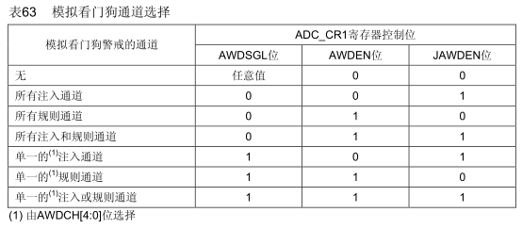

## 扫描模式

此模式用来扫描一组模拟通道。

扫描模式可通过设置ADC_CR1寄存器的SCAN位来选择。一旦这个位被设置，ADC扫描所有被ADC_SQRX寄存器(对规则通道)或ADC_JSQR(对注入通道)选中的所有通道。在每个组的每个通道上执行单次转换。在每个转换结束时，同一组的下一个通道被自动转换。如果设置了CONT位，转换不会在选择组的最后一个通道上停止，而是再次从选择组的第一个通道继续转换。

## 注入通道管理

当使用触发的注入转换时，必须保证触发事件的间隔长于注入序列。例如：序列长度为 28 个

ADC 时钟周期 ( 即 2 个具有 1.5 个时钟间隔采样时间的转换 ) ，触发之间最小的间隔必须是 29 个ADC 时钟周期。

如果设置了JAUTO位，在规则组通道之后，注入组通道被自动转换。在此模式里，必须禁止注入通道的外部触发。

不可能同时使用自动注入和间断模式。

## 间断模式

规则组:

此模式通过设置ADC_CR1寄存器上的DISCEN位激活。它可以用来执行一个短序列的n次转换(n<=8)，此转换是ADC_SQRx寄存器所选择的转换序列的一部分。数值n由ADC_CR1寄存器的DISCNUM[2:0]位给出。

一个外部触发信号可以启动ADC_SQRx寄存器中描述的下一轮n次转换，直到此序列所有的转换完成为止。总的序列长度由ADC_SQR1寄存器的L[3:0]定义。

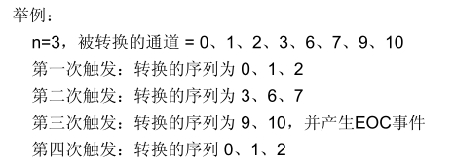

**当以间断模式转换一个规则组时，转换序列结束后不自动从头开始。**

注入组:

此模式通过设置ADC_CR1寄存器的JDISCEN位激活。在一个外部触发事件后，该模式按通道顺序逐个转换ADC_JSQR寄存器中选择的序列。

一个外部触发信号可以启动ADC_JSQR寄存器选择的下一个通道序列的转换，直到序列中所有的转换完成为止。总的序列长度由ADC_JSQR寄存器的JL[1:0]位定义。

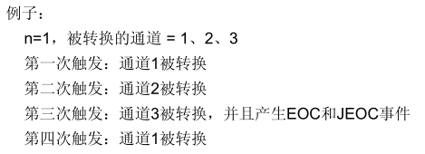

**不能同时使用自动注入和间断模式。**

## 校准

通过设置ADC_CR2寄存器的CAL位启动校准。一旦校准结束，CAL位被硬件复位，可以开始正常转换。建议在上电时执行一次ADC校准。校准阶段结束后，校准码储存在ADC_DR中。

## 数据对齐

**ADC_CR2寄存器中的ALIGN位选择转换后数据储存的对齐方式。数据可以左对齐或右对齐。**

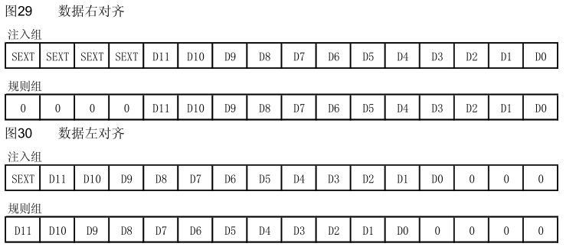

注入组通道转换的数据值已经减去了在ADC_JOFRx寄存器中定义的偏移量，因此结果可以是一个负值。SEXT位是扩展的符号值。

## 可编程的通道采样时间



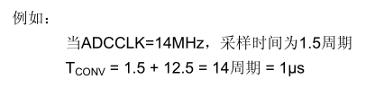

## 外部触发转换

如果设置了EXTTRIG控制位，则外部事件就能够触发转换。EXTSEL[2:0]和JEXTSEL2:0]控制位允许应用程序选择8个可能的事件中的某一个，可以触发规则和注入组的采样。

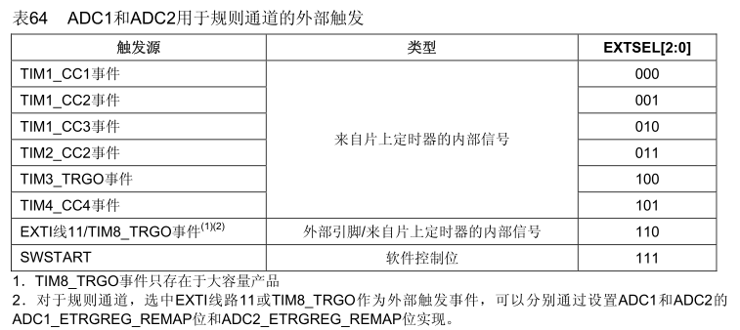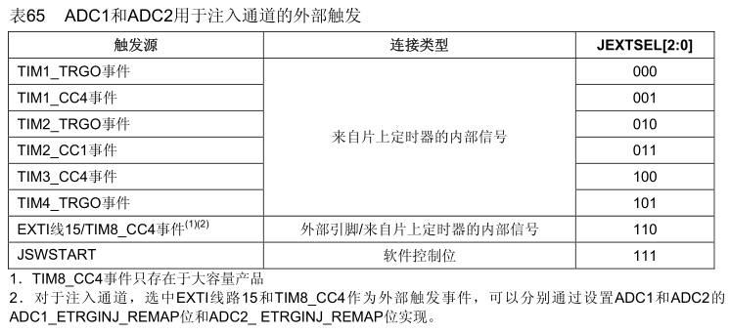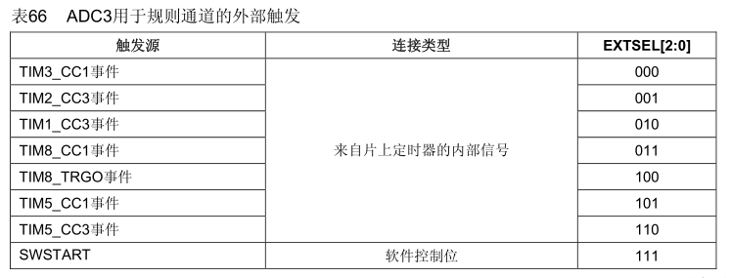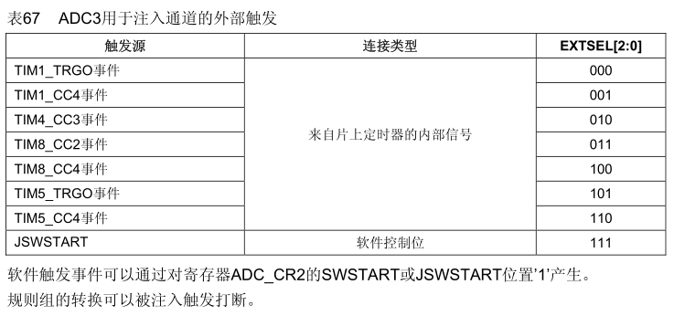

## DMA

因为规则通道转换的值储存在一个仅有的数据寄存器中，所以当转换多个规则通道时需要使用DMA，这可以避免丢失已经存储在ADC_DR寄存器中的数据。

只有在规则通道的转换结束时才产生DMA请求，并将转换的数据从ADC_DR寄存器传输到用户指定的目的地址。

注： 只有 ADC1 和 ADC3 拥有 DMA 功能。由 ADC2 转化的数据可以通过双 ADC 模式，利用 ADC1 的DMA 功能传输。

## 双ADC 模式

在双ADC模式里，根据ADC1_CR1寄存器中DUALMOD[2:0]位所选的模式，转换的启动可以是ADC1主和ADC2从的交替触发或同步触发。

**注意： 在双 ADC 模式里，当转换配置成由外部事件触发时，用户必须将其设置成仅触发主 ADC ，从ADC 设置成软件触发，这样可以防止意外的触发从转换。但是，主和从 ADC 的外部触发必须同时被激活。**

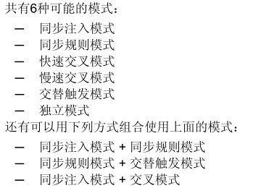

**在双 ADC 模式里，为了在主数据寄存器上读取从转换数据，必须使能 DMA 位，即使不使用 DMA传输规则通道数据。**

## 同步注入模式

此模式转换一个注入通道组。外部触发来自ADC1的注入组多路开关(由ADC1_CR2寄存器的

JEXTSEL[2:0]选择)，它同时给ADC2提供同步触发。

**注意： 不要在 2 个 ADC 上转换相同的通道 ( 两个 ADC 在同一个通道上的采样时间不能重叠 ) 。**

**在同步模式中，必须转换具有相同时间长度的序列，或保证触发的间隔比 2 个序列中较长的序列长，否则当较长序列的转换还未完成时，具有较短序列的 ADC 转换可能会被重启。**

## 同步规则模式

外部触发来自ADC1的规则组多路开关(由ADC1_CR2寄存器的EXTSEL[2:0]选择 )， 它同时给ADC2提供同步触发。

## 快速交叉模式

此模式只适用于规则通道组(通常为一个通道)。外部触发来自ADC1的规则通道多路开关。外部

触发产生后：

● ADC2立即启动并且

● ADC1在延迟7个ADC时钟周期后启动

如果同时设置了ADC1和ADC2的CONT位，所选的两个ADC规则通道将被连续地转换。

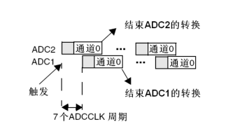

## 慢速交叉模式

此模式只适用于规则通道组**(只能为一个通道)**。外部触发来自ADC1的规则通道多路开关。外部

触发产生后：

● ADC2立即启动并且

● ADC1在延迟14个ADC时钟周期后启动

● 在延迟第二次14个ADC周期后ADC2再次启动，如此循环。

注意： 最大允许采样时间 <14 个 ADCCLK 周期，以避免和下个转换重叠。

## 交替触发模式

此模式只适用于注入通道组。外部触发源来自ADC1的注入通道多路开关。

● 当第一个触发产生时，ADC1上的所有注入组通道被转换。

● 当第二个触发到达时，ADC2上的所有注入组通道被转换。

● 如此循环……

如果ADC1和ADC2上同时使用了注入间断模式：

● 当第一个触发产生时，ADC1上的第一个注入通道被转换。

● 当第二个触发到达时，ADC2上的第一个注入通道被转换。

● 如此循环……

## 独立模式

此模式里，双ADC同步不工作，每个ADC接口独立工作

## 混合的规则/注入同步模式

规则组同步转换可以被中断，以启动注入组的同步转换。

## 混合的同步规则+交替触发模式

规则组同步转换可以被中断，以启动注入组交替触发转换。

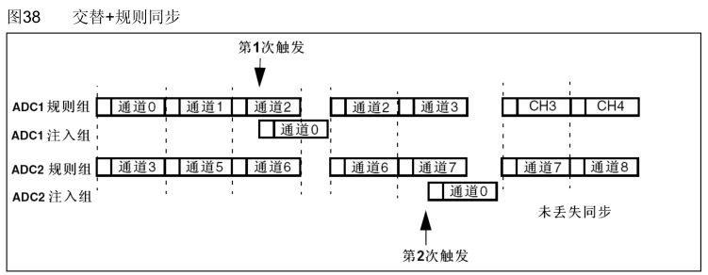

**如果触发事件发生在一个中断了规则转换的注入转换期间，这个触发事件将被忽略。**

## 混合同步注入+交叉模式

一个注入事件可以中断一个交叉转换。这种情况下，交叉转换被中断，注入转换被启动，在注入序列转换结束时，交叉转换被恢复。

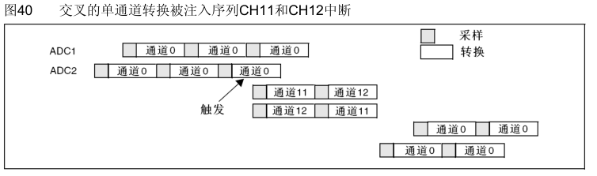

## 温度传感器

温度传感器在内部和ADC1_IN16输入通道相连接，此通道把传感器输出的电压转换成数字值。温度传感器模拟输入推荐采样时间是17.1us。

**必须设置 TSVREFE 位激活内部通道： ADC1_IN16( 温度传感器 ) 和 ADC1_IN17(V REFINT ) 的转换。**

**内部温度传感器更适合于检测温度的变化，而不是测量绝对的温度。**

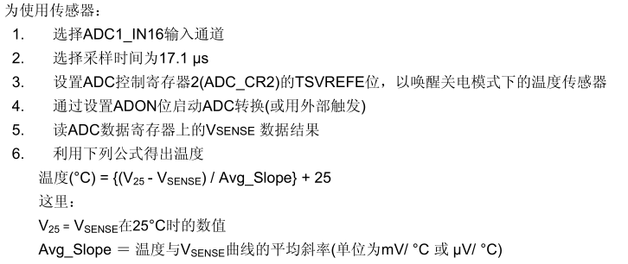

## ADC 中断

规则和注入组转换结束时能产生中断，当模拟看门狗状态位被设置时也能产生中断。它们都有独立的中断使能位。

**ADC1 和 ADC2 的中断映射在同一个中断向量上，而 ADC3 的中断有自己的中断向量。**

